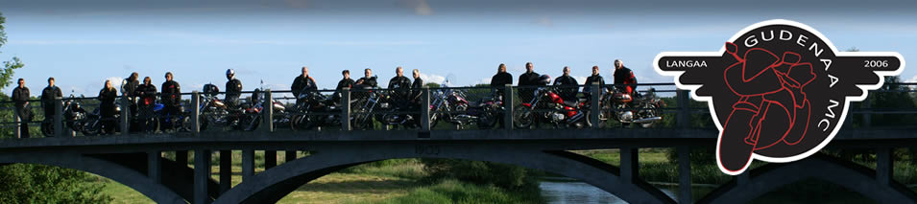
Gudenaa MC inviterer til foredrag med BJARNE THOMSEN torsdag d. 5-12-2019 kl. 19.00
Rejser i Indien på motorcykel
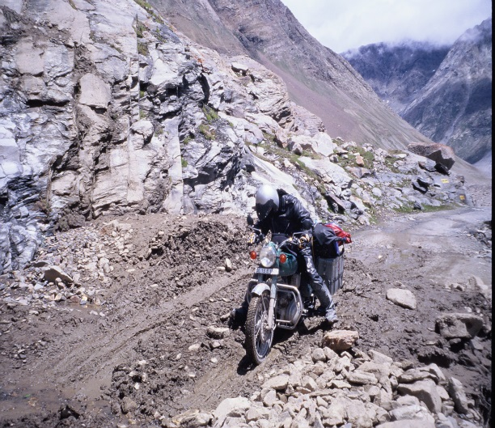
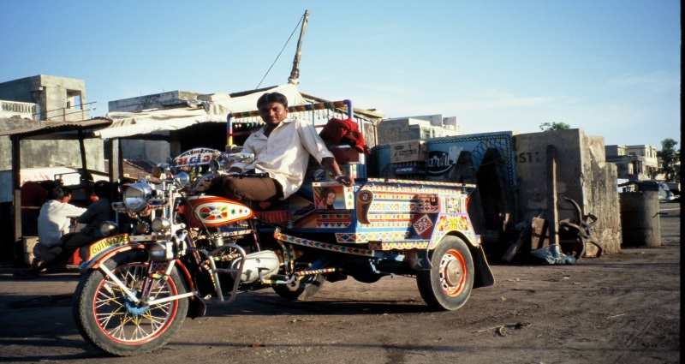
Bjarne har gennem 20 år tilbagelagt ca. 90.000 km. på en Royal Enfield 350cc i Indien. Han har kørt gennem ørkenstaten Rajastan, blandt kameler, mødt middelalderfolk og set fatamorganaer. Han har repareret mc i en baggård, kørt i krigsområder, kørt over nogen af verdens højeste bjergpas samt mange andre oplevelser. Kom og hør hans spændene foredrag i Havestuen på Kulturhuset.

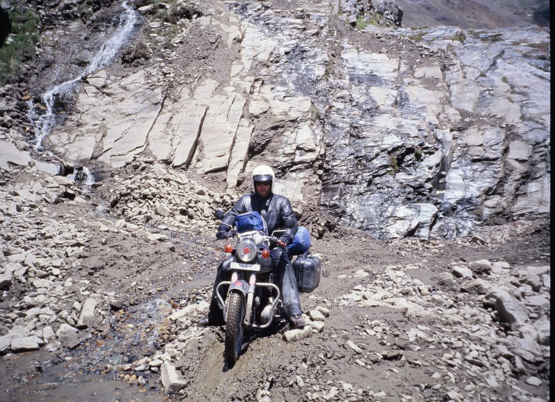
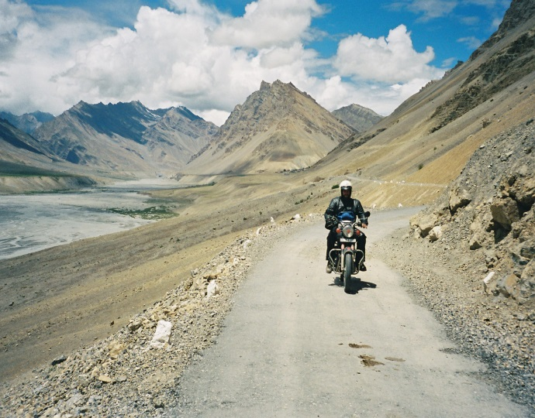

Entre medlemmer: kr. 50,00
Entre ikke medlemmer: kr. 60,00
Priser er Inkl. kaffe/småkage
Vand og øl kan købes
Tilmelding: hhougaard66@gmail.com senest d. 1. december 2019.
Sted: Havestuen Kulturhuset Langå

